Аналоги

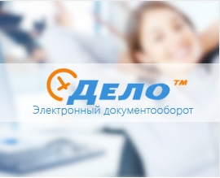«Электронное ДЕЛО» - программный комплекс, разработанный на базе платформы «ДЕЛО» (Российская Федерация) и адаптирован под нормативно-методическую базу делопроизводства и архивного дела Республики Беларусь.[http://e-office.by/produkty/elektronnoe-delo]

Рисунок 1

«Электронное ДЕЛО» является программным средством для управления документооборотом. Использование данного продукта позволит произвести автоматизацию целого комплекса работ и параллельно осуществить переход на новые технологии контроля и отчетности организации.

«Электронное ДЕЛО» удобное средство для ведения документооборота и легко масштабируется под организации любого размера и назначения начиная от малого бизнеса и заканчивая целыми госструктурами. Она также подходит организациям с небольшим штатом сотрудников, занимающихся составлением и обработкой документов, так как предлагается широкий выбор дешевых лицензий с богатым и необходимым функционалом. Это позволит сократить предприятию финансовые потери на долгосрочном использовании продукта.

Одним из главных достоинств продукта является то, что его базовая комплектация обладает достаточным функционалом для решения большинства задач.

Также одним из достоинств является то, что технологическое внедрение продукта на рабочую машину конечного пользователя является простым процессом. Если в организации имеется свой IT штат, то можно сократить расходы на установку, внедрение и настройку системы.

Основные характеристики системы:

1. Высокая адаптивность (весь поток документооборота можно настроить под конкретные требования заказчика)
2. Способна интегрироваться с системами по управлению предприятиями (к примеру, за отдельную плату предоставляется API для работы с “1С: Предприятие”)
3. Работа с программным средством происходит через настольный или веб интерфейсы. В последнем случае это значит, что доступ к продукту может осуществляться удаленно, а не только с рабочего места. Также это значит, что не происходит установка продукта на машины клиента (в отличии от настольной версии).
4. Интерфейс прост для использования новичкам и легок в освоении тем, кто переходит с другой ECM системы.
5. Высокий уровень защиты и сохранности информации, что является одним из главных требований к ECM системам в целом.
6. Использование зарекомендовавших себя, надежных и мощных технологических платформ, таких как Oracle и MS SQL. Они обеспечивают быструю и эффективную работу с данными и их цельность.

Сферы применения продукта:

1. Автоматизация ведения отчетности в бухгалтерии, секретариате, канцелярии.
2. Автоматизация архива предприятия.
3. 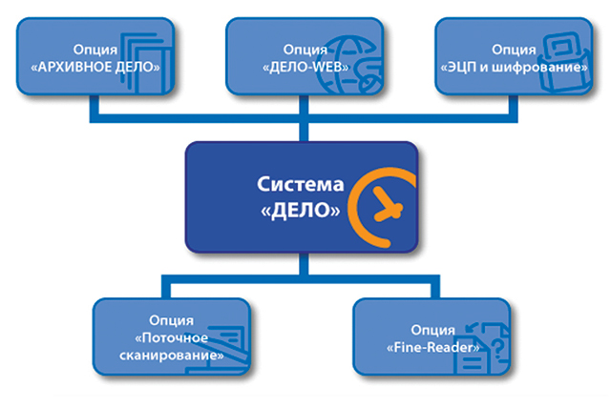Введение частичного или полного электронного документооборота, а также использование ЭЦП в качестве проверки подлинности документов.

Рисунок 2

Преимущества использования «Электронное ДЕЛО»:

Для сотрудников секретариатов, бухгалтерии, канцелярии:

1. Легкий, быстрый поиск документов, поручений и прочей информации.
2. Управление сроками работы с документами, контроль их исполнения и исполнения поручений.
3. Удобное и быстрое внедрение в систему (регистрация) документов.
4. Полнотекстовый поиск по документу.
5. Формирование отчетности.

Для руководителей всех уровней:

1. Разделение доступа к документам по ролям пользователей. Благодаря этому обеспечивается безопасность работы с конфиденциальными данными.
2. Разделение документов для удобного просмотра, контроля за исполнением, подписания, изучения. Осуществляется через распределение документов по разным каталогам внутри личного кабинета.
3. Быстрый поиск нужной информации.
4. Генерация аналитической отчетности.

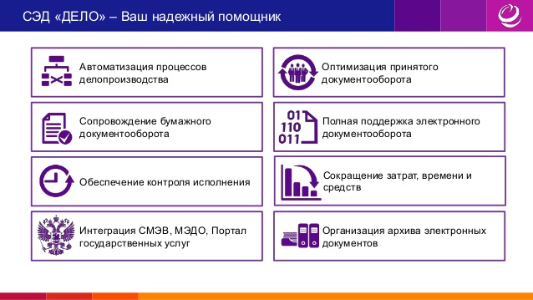Также к преимуществам данного СЭД можно причислить наличие документации на русском языке, так как это ускоряет обучение сотрудников организации и внедрение системы.

Рисунок 3

Недостатки:

1. Отсутствие бесплатной или trial версий продукта с базовой комплектацией. При внедрении систем автоматизации не всегда известно о том, какой функционал может понадобиться организации, из-за чего последние теряют деньги на покупке лицензий с лишним или, что хуже, с отсутствующим необходимым функционалом.
2. Высокая стоимость системы. Цена лицензии с минимальной комплектацией составляет приблизительно 240 руб на одного сотрудника (из расчета в 400 сотрудников на организацию). В связи с чем такая система больше подойдет предприятиям среднего, крупного бизнеса и государственным структурам.

В то же время для предприятий малого бизнеса такая система стоит очень больших денег.

1. Низкая гибкость системы. Код данного продукта является закрытым - следовательно все обновления выпускает только фирма разработчик. Если в продукте выявляются изъяны или ошибки, то исправной версии придется ожидать со следующим обновлением системы.

Программный продукт «1С: Документооборот 8», разработанный на новой технологической платформе «1С:Предприятие 8.3», является преемником популярного продукта «1С:Архив 3», который предназначен для автоматизации документооборота. [http://www.misoft.by/1cdoc/]

С помощью данной системы производится автоматизация документооборота на предприятии, происходит упорядочивание взаимодействий и работы сотрудников, а также устанавливается контроль рабочего времени для установления, регистрации, управления документами.

Управление документами и отчетность по ним производится в соответствии с действующими нормативными документами.

На данный момент существует версии данного продукта: КОРП и ПРОФ. КОРП версия предназначена для предприятий среднего и крупного бизнеса, а также для больших государственных структур. ПРОФ версия подойдет небольшим предприятиям и предприятиям с струтурами управления небольшого размера и требующими несложного документооборота. Также существует специализированная версия для государственных организаций "1С:Документооборот государственного учреждения".

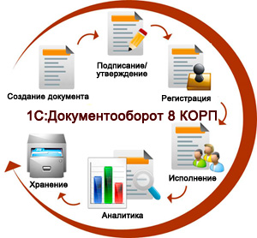Рисунок 4

Возможности программного продукта:

1. Организация системы документооборота на локальной сети. Такой подход делает систему более защищенной, надежной и быстрой, так как не используются сторонние сервера, потеря доступа к которым может привести к потери важной информации.
2. Наличие веб версии продукта. При использовании этой версии продукта у клиента нет необходимости внедрять продукт на компьютеры организации. Также доступ к этому продукту может осуществляться удаленно из любой точки планеты, где есть интернет. Поэтому при необходимости можно сделать ведение учетов и оборота документа распределенным. Это удобно если филиалы компании или отдельные сотрудники находятся в других странах.
3. Многопользовательская работа. Разделение на роли позволяет увеличить безопасность конфиденциальных данных и увеличить эффективность работы каждого отдельного сотрудника, так как поиск необходимого документа будет осуществляться только среди документов доступных роли сотрудника.

Основные возможности программной работы:

1. Регистрация документов внутри системы.
2. Возможность работы с разными видами документов.
3. Быстрый полнотекстовый поиск
4. Возможность работы коллектива над одним документов (распараллеливание работы).
5. Настройка потока обработки документа (очереди обработки документа

сотрудниками, имеющими разные роли).

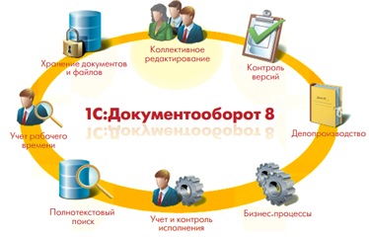Рисунок 5

Преимущества «1С: Документооборот 8»:

1. Высокая гибкость продукта. Код данной системы является открытым, благодаря чему необходимые изменения, вроде дополнительного функционала или устранения ошибок происходят легче и быстрее.
2. Организация высокоэффективных баз данных. Может использовать обычный файловый сервер (для малых организаций), PostgreSQL, MS SQL, Oracle и т.д.
3. Интеграция с другими системами автоматизации управления организациями. Продукт легко интегрируется с «1С:Предприятие 8.3» благодаря чему практически не теряет эффективности при использовании. Также способна работать с другими системами посредством обмена данными через текстовые и XML файлы, интернет сервисы.
4. Невысокая стоимость продукта. Если покупать продукт в виде дополнительного модуля к уже установленному «1С:Предприятие 8.3», то цена будет составлять 1300 руб (КОРП). В случае покупки отдельной СЭД цена будет составлять 2500 руб (КОРП). Благодаря такой невысокой стоимости данный продукт доступен предприятиям малого бизнеса или предприятиям с небольшим штатом сотрудников.
5. Наличие бесплатной демоверсии. У клиента появляеся возможность ознакомиться с продуктом и принять решение о полноценном использовании его не теряя при этом средств. Если же клиент не захочет покупать продукт, то вероятность того, что в будущем клиент попробует другую версию продукта значительно выше, так как клиент будет знать, что он не понесет лишних потерь.

Недостатки продукта:

1. Открытый исходный код уменьшает надежность программного средства. В случае допущения ошибки, её поиск будет стоить высоких затрат и это может привести к потере важных данных.
2. Сложная настройка системы. Создание нового пользователя или изменение прав доступа крайней сложные задачи, которые могут занимать целые часы. В следствии этого приходится обращаться за услугами к фирмам специализирующимся на настройке данного продукта. Это скаывается на конечных растратах организации при внедрении данного СЭД.
3. Невозможность интегрироватся с более старыми версиями «1С:Предприятие». В случае внедрения последней версии рассматриваемого продукта и интеграции его с другими продуктами 1С необходимо, чтобы последние имели самые новые версии.

NauDoc – программный продукт для автоматизации делопроизводства,

документооборота и бизнес-процессов, разработанный компанией NAUMEN.

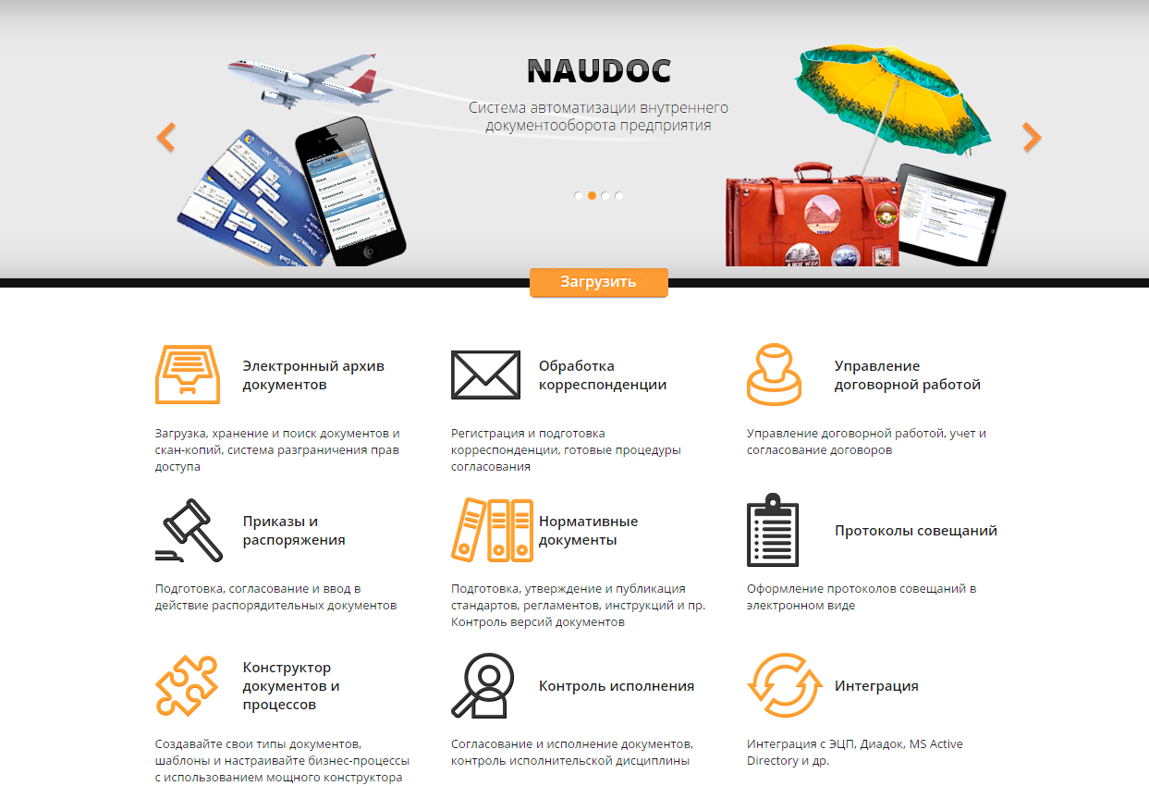[http://www.doc-online.ru/software/naudoc/]

Рисунок 6

Система позволяет организовывать единую базу хранения документов и позволяет работать с документами множеству пользователей, разделяя их по ролям.

Система также способна проводить контроль исполнения заданий. Это значит, что с помощью системы можно назначать задания сотрудникам и следить за сроками исполнения этих заданий. Также для типов документов можно сделать настройку жизненного цикла. Это означает, что можно настраивать то, к кому документ отправляется после очередного этапа обработки.

Доступ к СЭД происходит через веб-интерфейс. Это значит, что доступ к системе может осуществляться из любого уголка планеты, тем самым легко и доступно подключая к работе как удаленных сотрудников, так и другие филиалы организации.

Преимущества продукта:

1. Упрощение работы по созданию и регистрации документов. При создании документов можно использовать стандартные шаблоны. Нужно только установить необходимые реквизиты для регистрации документа в системе. Такой подход ускоряет создание документов и введение их в систему так как он автоматически заполняется почти всей нужной информацией. Если стандартного шаблона оказалось недостаточно, то текст шаблона пользователь может изменить сам.
2. Система позволяет автоматизировать процессы управления предприятием. Также указывает сроки выполнения этих процессов и способна вести контроль за исполнением текущих задач процесса.
3. Упрощение процедуры согласования документов. После создания документа сотрудник отправляет его на визирование (согласование) лицам, ответственным за визирование, согласно правилам предприятия.
4. Ускоренный поиск. Поиск документа может осуществляться как по его названию, так и по реквизитам, прикрепленным к документу или по содержанию документа.
5. Наличие бесплатной версии. Бесплатная версия содержит всю необходимую базовую функциональность для автоматизации документооборота.
6. Наличие документации на русском языке (актуально для нашей страны). Упрощает поиск информации и ее понимание, что уменьшает сроки обучения персонала.

Недостатки СЭД:

1. Наличие только веб-версии продукта, что означает наличие рисков, связанных с потерей данных, в случае поломки сторонних серверов или отключении интернета.
2. Система перестала поддерживаться. Сейчас возможно внедрение лишь старых версий системы, так как система перестала поддерживаться два года назад.

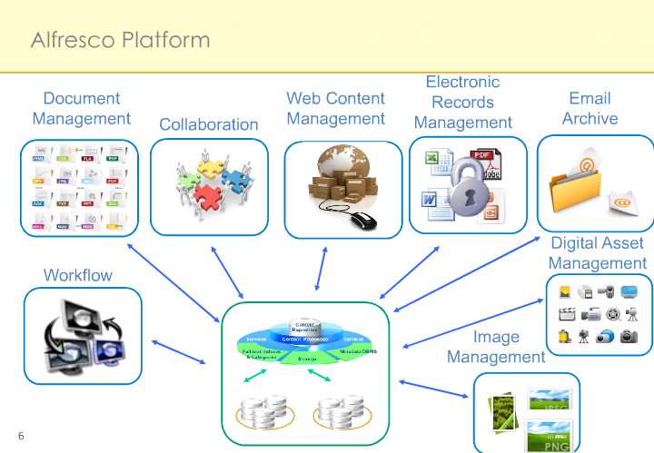Alfesco - веб-ориентированная Open Source система для совместной работы в интранете, управления контентом (ECM) и управления бизнес процессами (Alfresco Activity). [http://www.doc-online.ru/software/alfresco/]

Рисунок 7

Система управления контентом Alfesco является одной из самых популярных СЭД на западе, имеет открытый доступ к коду и легко масштабируется под нужды бизнеса.

Преимущества системы:

1. Наличие современного веб-интерфейса.
2. Интеграция в средства Microsoft Office. Эта одна из самых важных особенностей системы, которая отличает ее от всех рассмотренных ранее. Так как сотрудники привыкли обычные средства работы с документами (Office Word, Excel, PowerPoint), то попытка внедрения системы с отличным интерфейсом может привести к тому, что работники саботируют систему и подорвут работу по внедрению СЭД в организацию. Поэтому Alfesco просто расширяет функционал привычного редактора Office Word (Excel, Power Point и т.д.). Если сотрудник создал документ, то может всего нажатием одной кнопки, не покидая окна Office Word, отправить документ по заданному маршруту на следующие этапы обработки.
3. 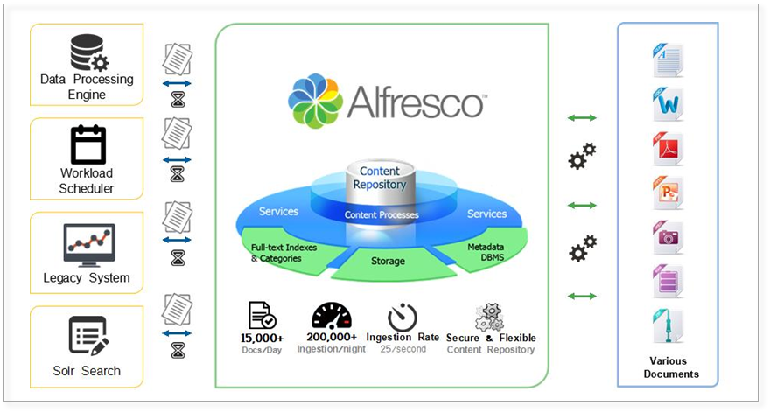Поддержка большинства платформ и баз данных. Кроссплатформенность продукта позволяет использовать его большей аудитории потребителей и открывает закрытые другим СЭД рынки.

Рисунок 8

Недостатки системы:

1. Малая распространенность на территории стран СНГ. Это объясняется наличием своего выбора СЭД (1С, Дело), а также малым представительством компании разработчика.
2. Небольшое количество предприятий способных внедрять готовые решения или создавать свои коробочные лицензии. В основном это связано с невысокой распространенностью системы и малым количеством специалистов.
3. Отсутствие документации на русском языке. Это замедляет скорость обучения персонала, что отрицательно сказывается на внедрении данного решения в организации.

На основе рассмотренных аналогов можно сделать вывод об общих требованиях к системе электронного документооборота.

Требования к СЭД:

1. Передача документа на следующий этап обработки на основе установленного маршрута. Так как любой бизнес процесс состоит из задач, которые выполняются различными людьми на различных этапах жизненного цикла документа, то необходимо, организовать простой и удобный способ получения и отправки документов.
2. Разделение пользователей по ролям. Это необходимое условие ограничивает возможности людей по доступу к документам и таким образом увеличивает безопасность и сохранность документов, а также конфиденциальную информацию в них. Также поиск документа будет работать быстрее если будет осуществляться среди меньшего количества документов.
3. Контроль над исполнением документов. На любом этапе жизненного цикла документа нужно иметь информацию о том, кто обрабатывает документ, какие сроки установлены для документа на текущем этапе и иметь возможность получить отчет о работе с документом.
4. Создание документа по существующему шаблону. Создание документа по шаблону увеличивает скорость разработки документа в целом. В случае если шаблон не подходит должна быть возможность конфигурировать текст шаблона. Также должна быть роль “Технолог”. Сотрудник с такой ролью сможет создавать новые шаблоны или изменять текущие под новые нормативные документы.
5. Наличие документации на русском языке. Так как среда разрабатывается для организаций на территории РБ, то документация должна быть написана на привычном и распространенном для людей языке. Таким образом внедрение системы будет быстрее и менее затратным.
6. Работа с современными и надежными средствами хранения, поиска и обработки информации, такими как базы данных (MS SQL, Oracle, PostgreSQL, MongoDB).
7. Удобный интерфейс реализованный в виде веб или настольного сетевого приложения. Желательно наличие обеих версий продукта, так как каждый имеет свои преимущества и недостатки.
8. Настройка бизнес-процессов и маршрутов документов. Таким образом возможно управление жизненным циклом документов в зависимости от нормативных документов и требований заказчика.
9. Быстрый поиск документов. Должен осуществлять по категориям, срокам, контенту и прикрепленным атрибутам. Это поможет сотрудникам находить важные документы или группы документов без потери времени на ручной поиск в архиве или на каком-либо этапе ЖЦ документа.

СЭД должна работать под операционной системой Windows не ниже 7-ой версии. Система электронного документооборота использует платформу .Net и технологию ASP.Net версии 4.6.